Sistema de Gestión de Farmacia
Plan de Desarrollo de Software

Versión 0.1

Historial de Revisiones

Fecha | Versión | Descripción | Autor
03/5/2023 | 0.1 | Versión preliminar como propuesta de desarrollo. | Alejandra Isabella Parraga Cruz

Tabla de Contenidos
1. Introducción 4
1.1 Propósito 4
1.2 Alcance 4
2. Vista General del Proyecto 4
2.1 Suposiciones y Restricciones 5
3. Organización del Proyecto 5
3.1 Participantes en el Proyecto 5
3.2 Roles y Responsabilidades 6
4. Gestión del Proceso 6
4.1 Estimaciones del Proyecto 6
4.1.1 Estimación de recursos humanos 6
4.1.2 Estimación de recursos de software 7
4.2 Plan del Proyecto 7
4.2.1 Calendario del Proyecto 7
4.2.2 Diagrama Gantt 8
4.3 Seguimiento y Control del Proyecto 9
5. Referencias 10

Plan de Desarrollo de Software

Introducción

El proyecto ha sido solicitado por Reina Santi basado en una metodología ágil Scrum. Es importante destacar esto puesto que utilizaremos la terminología SCRUM en este documento

Propósito
El propósito del Plan de Desarrollo de Software es proporcionar la información necesaria para controlar el proyecto. En él se describe el enfoque de desarrollo del software.
Los usuarios del Plan de Desarrollo del Software son:
- El jefe del proyecto lo utiliza para organizar la agenda y necesidades de recursos, y para realizar su seguimiento.
- Los miembros del equipo de desarrollo lo usan para entender lo qué deben hacer, cuándo deben hacerlo y qué otras actividades dependen de ello.

Alcance

El Plan de Desarrollo del Software describe el plan global usado para el desarrollo del “Sistema para Gestión de Farmacia”. Para la versión 1.0 del Plan de Desarrollo del Software, nos hemos basado en la captura de requisitos por medio de las partes interesadas de la empresa y/o institución para hacer una estimación de recursos aproximada, una vez comenzado el proyecto. Posteriormente, el avance del proyecto y el seguimiento en cada una de las iteraciones ocasionará el ajuste de este documento produciendo nuevas versiones actualizadas.

Vista General del Proyecto

El sistema de gestión de farmacia lleva a cabo la gestión de la farmacia KUMARA en todas las sucursales de la ciudad de la paz. La farmacia ha ido creciendo siendo una tienda pequeña fue creciendo con el pasar de los años y es necesario el desarrollo de un nuevo sistema para la gestión de la farmacia que permita una gestión ágil, oportuna, automática y segura del registro, ventas, compras, inventarios, reportes, y consultas de los medicamentos.
El proyecto debe proporcionar una propuesta para el desarrollo de todos los subsistemas o módulos implicados en la gestión de la farmacia. Se tienen los siguientes subsistemas:

- Módulo de registro de medicamentos, incluyendo:
- Procedimiento de alta de medicamentos.
- Procedimiento de modificación de datos de los medicamentos.
- Procedimiento de eliminación de medicamentos.
- Módulo de registro de ventas de medicamentos, incluyendo:
- Registro de ventas de uno o más medicamentos.
- Emisión de factura de la venta realizada.
- Módulo de registro de usuarios del sistema de farmacia, incluyendo:
- Procedimiento de alta de usuarios.
- Procedimiento de modificación de datos de los usuarios.
- Procedimiento de eliminación de los usuarios.
- Módulo de registro de compras de medicamentos. Incluyendo:
- Registro de compras de los medicamentos.
- Módulo de ingreso a inventarios, incluyendo:
- Búsqueda de información de inventarios.
- Búsqueda de la ubicación de medicamentos.
- Búsqueda de información de los precios.
- Módulo de generación de reportes y consultas, incluyendo:
- Generador de consultas y reportes de ventas.
- Generador de consultas y reportes usuarios
- Generador de consultas y reportes medicamentos.
- Generador de consultas y reportes de inventarios.
- Generador de consultas y reportes stock.
- Módulo de registro de convenio, incluyendo:
- Registro de medicamentos prestados.
- Procedimiento de porcentaje de descuento.
- Módulo de registro de cadenas y sucursales de farmacias
- Registro de las cadenas de la farmacia.
- Registro de sucursales de la farmacia.

Suposiciones y Restricciones

Las suposiciones y restricciones respecto del sistema, y que se derivan directamente de las entrevistas con el cliente que solicito el sistema son:
- Debe contemplarse las implicaciones de los siguientes puntos críticos:
- Contratar algún dominio y hosting
- Caracteres multilingües
- Sistemas seguros: protección de información, seguridad en las trasmisiones de datos, etc.4
- Acceso a inventarios únicamente por el farmacéutico.
- Acceso a las ventas y facturación únicamente por el cajero.

Organización del Proyecto

Participantes en el Proyecto
Jefe de Proyecto.
Labor de Alejandra Isabella Parraga Cruz, alumna del quinto semestre de la carrera de Ingeniería de Sistemas en la Universidad Boliviana de Informática. Con una experiencia modesta en metodologías de desarrollo, herramientas CASE y notaciones, en particular la notación UML y la metodología SCRUM. También realizara las labores de: gestión de requisitos, gestión de configuración, documentación y diseño de datos
Analista de Sistemas.
El perfil establecido es: Ingeniero de Sistemas con conocimientos de UML, uno de ellos al menos con experiencia en sistemas afines a la línea del proyecto, labor que llevará a cabo Iker Salazar Zurita.
Desarrollador de Sistemas.
Con experiencia en el entorno de desarrollo del proyecto, con el fin de que los prototipos puedan ser lo más cercanos posibles al producto final. Este trabajo ha sido encomendado a Silvia Romero Aranda, Yanik Blass Miranda, Diego Omonte Villalba y Isabel Luna Padilla.
Tester
El perfil establecido es: Ingeniero de Sistemas recién titulado que participará en el proyecto, realizando labores de pruebas funcionales del sistema. Realizará la labor de Tester Rosa María Ogallar Verjillos.

Roles y Responsabilidades
A continuación, se describen las principales responsabilidades de cada uno de los puestos en el equipo de desarrollo según la metodología SCRUM.

Rol | Responsabilidad
Product Owner | Protege los intereses del negocio; maximiza el valor de la inversión. Revisa el producto al final de cada iteración. Sugiere cambios y adaptaciones al término de cada nueva
Scrum Master | Asigna los recursos, gestiona las prioridades, coordina las interacciones con los clientes y usuarios, y mantiene al equipo del proyecto enfocado en los objetivos. También establece un conjunto de prácticas que aseguran la integridad y calidad de los artefactos del proyecto. Además, se encargará de supervisar el establecimiento de la arquitectura del sistema. Gestión de riesgos. Planificación y control del proyecto. Gestión de requisitos, gestión de configuración y cambios
Scrum Team | Construcción de prototipos. Desarrollo del sistema. Colaboración en la elaboración de las pruebas funcionales, modelo de datos y en las validaciones con el usuario

Gestión del Proceso

Estimaciones del Proyecto

4.1.1 Estimación de recursos humanos

Fase | Rol | Cantidad de personas asignadas al rol | Fecha inicio de disponibilidad | Fecha fin de disponibilidad | Estimación horas en fase
Inicio | Product Owner  Scrum Master | 2 | 03/05/2023 | 10/05/2023 | 56
Planificación y estimación | Scrum Master  Scrum Team | 2 | 11/05/2023 | 25/05/2023 | 86
Implementación | Scrum Team | 3 | 28/05/2023 | 28/06/2023 | 240
Revisión y retrospectiva | Scrum Master  Scrum Team | 2 | 28/05/2023 | 28/06/2023 | 240
Lanzamiento | Scrum Master  Scrum Team  Product Owner | 6 | 01/07/2023 | 05/07/2023 | 480

4.1.2 Estimación de recursos de software

Tipo de software de entorno | Software | Fecha inicio de disponibilidad | Fecha fin de disponibilidad | Precio
Herramientas de software | Visual Studio 2010  Sql Server 2008 | 24/05/2023 | 28/06/2023 | 4500 Bs
Hardware | Portatil, pc | 10/10/2023 |  | 4000 Bs.
Recursos de red | Conexión a Internet |  |  | 1000 Bs.
Componentes comerciales
TOTAL |  |  |  | 9500 Bs.

Plan del Proyecto

Calendario del Proyecto

Para este proyecto se ha establecido el siguiente calendario. La fecha de aprobación indica cuándo el artefacto en cuestión tiene un estado de completitud suficiente para someterse a revisión y aprobación, pero esto no quita la posibilidad de su posterior refinamiento y cambios.

Modulo o tarea a realizar | Fecha Inicio | Fecha Fin | Duración (días)
Módulo de medicamentos que permite registrar, modificar y dar de baja medicamentos. | lun 29/5/23 | vie 9/6/23 | 10
Documento de diseño del modulo | lun 29/5/23 | mar 30/5/23 | 2
Capa de presentación del modulo | mié 31/5/23 | vie 2/6/23 | 3
Capa de negocio del modulo | lun 5/6/23 | mié 7/6/23 | 3
Capa de acceso de base de datos del modulo | jue 8/6/23 | vie 9/6/23 | 2
Módulo de ventas que permite registrar las ventas de los medicamentos y la emisión de su respetiva venta. | lun 12/6/23 | jue 22/6/23 | 9
Documento de diseño del modulo | lun 12/6/23 | mar 13/6/23 | 2
Capa de presentación del modulo | mié 14/6/23 | jue 15/6/23 | 2
Capa de negocio del modulo | vie 16/6/23 | lun 19/6/23 | 2
Capa de acceso de base de datos del modulo | mar 20/6/23 | jue 22/6/23 | 3
Módulo de usuarios que permite registrar, modificar, y dar de baja usuarios. | vie 23/6/23 | mar 4/7/23 | 8
Documento de diseño del modulo | vie 23/6/23 | vie 23/6/23 | 1
Capa de presentación del modulo | lun 26/6/23 | mar 27/6/23 | 2
Capa de negocio del modulo | mié 28/6/23 | vie 30/6/23 | 3
Capa de acceso de base de datos del modulo | lun 3/7/23 | mar 4/7/23 | 2
Módulo de compras permite registrar la compra de los medicamentos | mié 5/7/23 | vie 14/7/23 | 8
Documento de diseño del modulo | mié 5/7/23 | mié 5/7/23 | 1
Capa de presentación del modulo | jue 6/7/23 | vie 7/7/23 | 2
Capa de negocio del modulo | lun 10/7/23 | mié 12/7/23 | 3
Capa de acceso de base de datos del modulo | jue 13/7/23 | vie 14/7/23 | 2
Módulo de inventarios que permite la búsqueda de información de inventarios ubicación y precios de los medicamentos | lun 17/7/23 | jue 27/7/23 | 9
Documento de diseño del modulo | lun 17/7/23 | mar 18/7/23 | 2
Capa de presentación del modulo | mié 19/7/23 | jue 20/7/23 | 2
Capa de negocio del modulo | vie 21/7/23 | lun 24/7/23 | 2
Capa de acceso de base de datos del modulo | mar 25/7/23 | jue 27/7/23 | 3
Módulo de reportes y consultas permite generar reportes y consultas de las ventas, usuarios, medicamentos, inventarios, stock. | vie 28/7/23 | mar 8/8/23 | 8
Documento de diseño del modulo | vie 28/7/23 | vie 28/7/23 | 1
Capa de presentación del modulo | mar 1/8/23 | mié 2/8/23 | 2
Capa de negocio del modulo | jue 3/8/23 | lun 7/8/23 | 3
Capa de acceso de base de datos del modulo | mar 8/8/23 | mié 9/8/23 | 2
Módulo de convenio permite el registro y el porcentaje de descuento de los medicamentos prestados a otros hospitales. | jue 10/8/23 | mié 23/8/23 | 10
Documento de diseño del modulo | jue 10/8/23 | vie 11/8/23 | 2
Capa de presentación del modulo | lun 14/8/23 | mié 16/8/23 | 3
Capa de negocio del modulo | jue 17/8/23 | lun 21/8/23 | 3
Capa de acceso de base de datos del modulo | mar 22/8/23 | mié 23/8/23 | 2
Módulo del sistema permite el registro de las cadenas y sucursales de la farmacia. | jue 24/8/23 | mar 5/9/23 | 9
Documento de diseño del modulo | jue 24/8/23 | vie 25/8/23 | 2
Capa de presentación del modulo | lun 28/8/23 | mar 29/8/23 | 2
Capa de negocio del modulo | mié 30/8/23 | jue 31/8/23 | 2
Capa de acceso de base de datos del modulo | vie 1/9/23 | mar 5/9/23 | 3

Diagrama Gantt

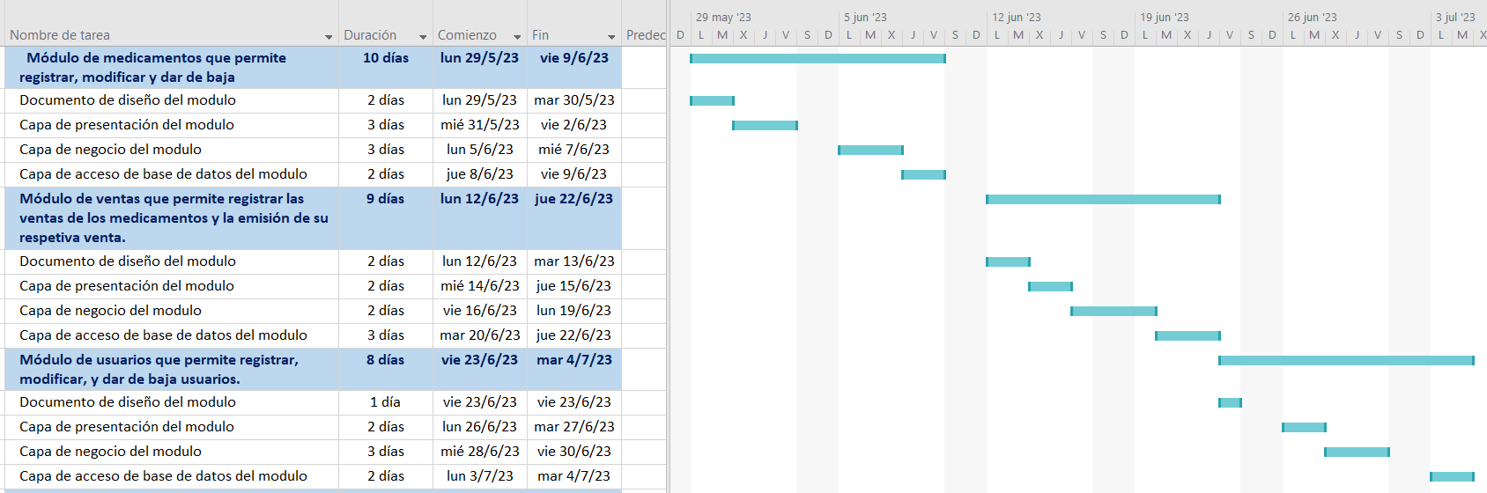

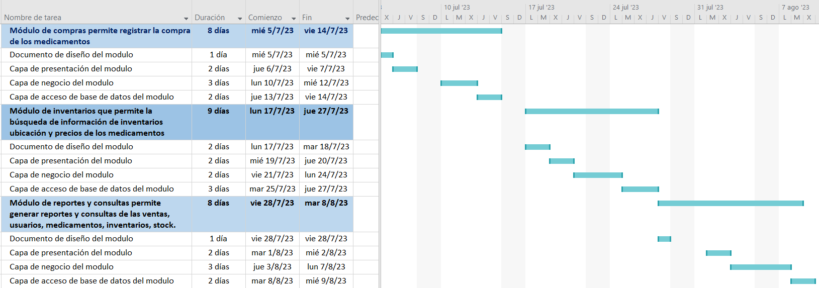

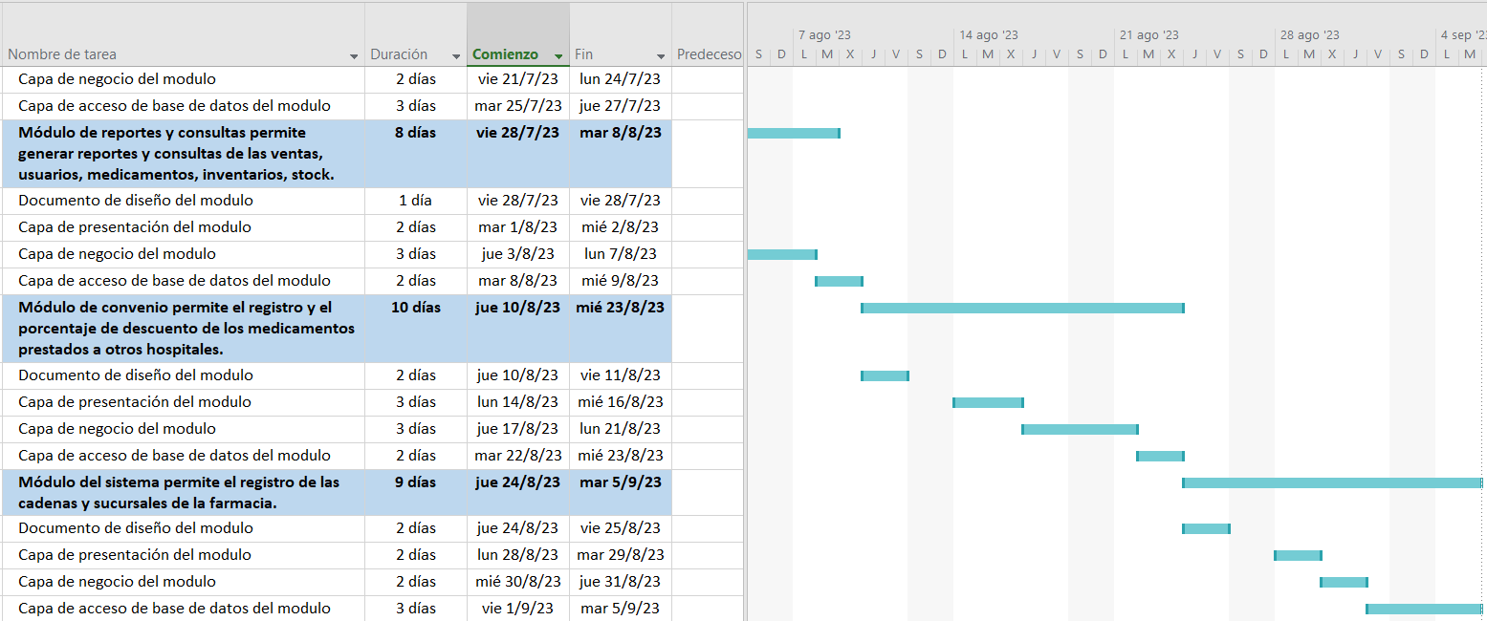

Seguimiento y Control del Proyecto

Gestión de Requisitos
Los requisitos del sistema son especificados en el artefacto Especificación de requerimientos. Cada requisito tendrá una serie de atributos tales como importancia, estado, iteración donde se implementa, etc. Estos atributos permitirán realizar un efectivo seguimiento de cada requisito. Los cambios en los requisitos serán gestionados mediante una Solicitud de Cambio, las cuales serán evaluadas y distribuidas para asegurar la integridad del sistema y el correcto proceso de gestión de configuración y cambios.
Control de Plazos
El calendario del proyecto tendrá un seguimiento y evaluación semanal por el jefe de proyecto.
Control de Calidad
Los defectos detectados en las revisiones y formalizados también en una Solicitud de Cambio tendrán un seguimiento para asegurar la conformidad respecto de la solución de dichas deficiencias Para la revisión de cada artefacto y su correspondiente garantía de calidad se utilizarán las guías de revisión y checklist (listas de verificación).
Gestión de Riesgos
A partir de la fase de Inicio se mantendrá una lista de riesgos asociados al proyecto y de las acciones establecidas como estrategia para mitigarlos o acciones de contingencia.

Referencias
- Lista de riesgos
- Plan de pruebas

